Масажер для ступнів та литок
Zoryana Насолода Велика

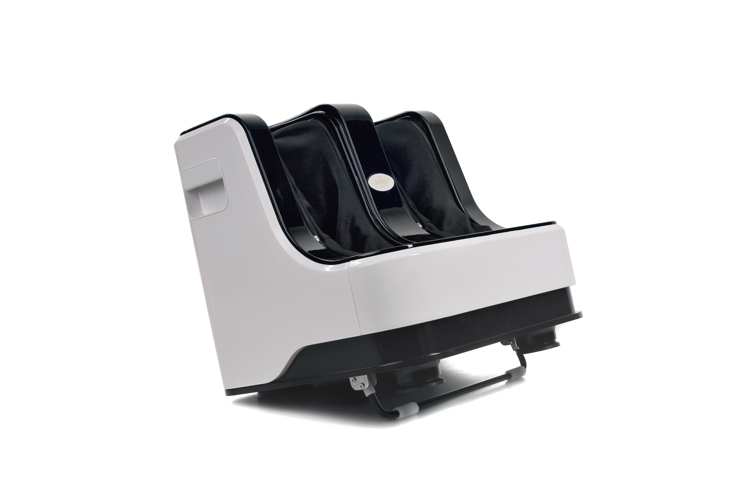


Інструкція з використання

ОСОБЛИВОСТІ АПАРАТУ
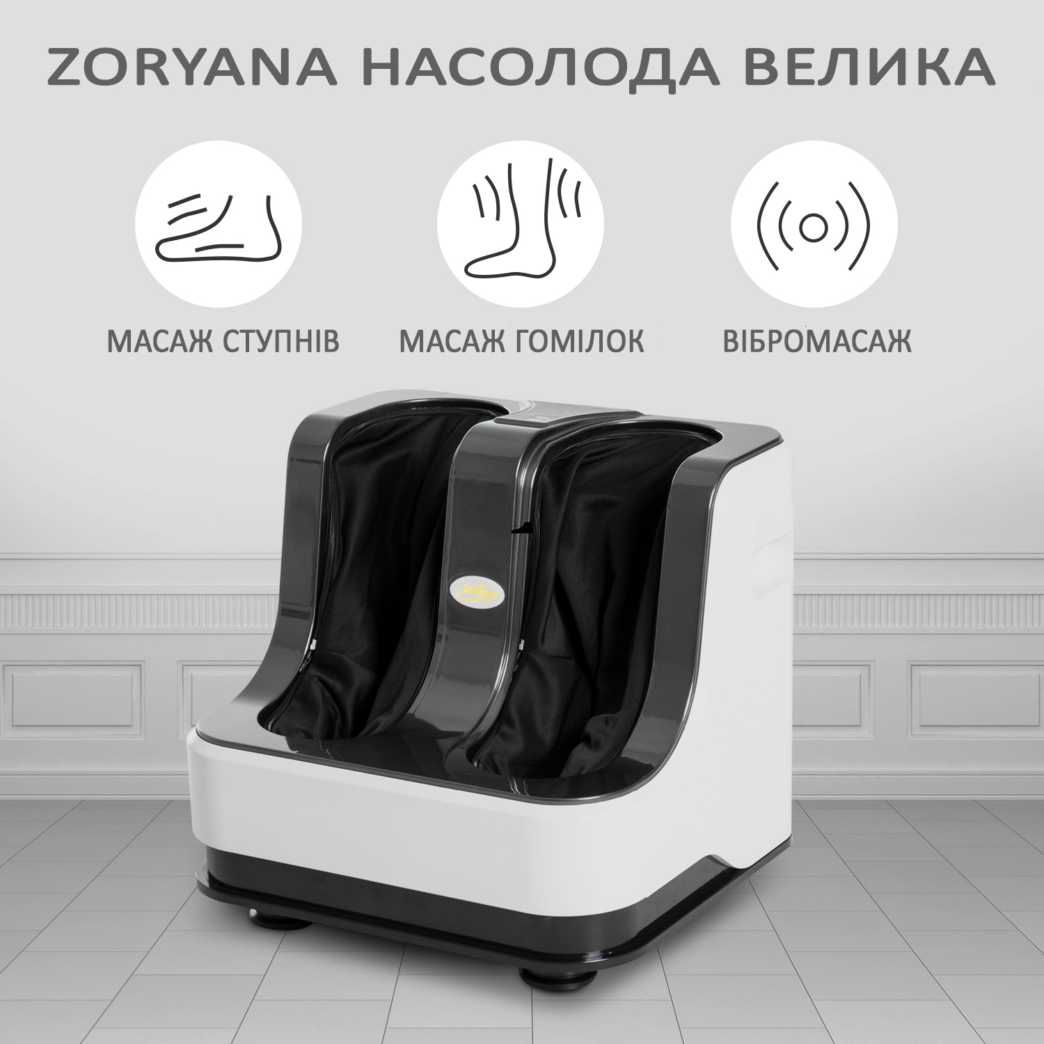
- Масажер спеціально розроблений для масажу ваших ніг, щиколоток та литок.
- Масажні рухи глибоко проникають в м'язи та тканини.
- Ролики, які розташовані під ногами, стимулюють рефлекторні точки на підошві ніг.
- Особисті уподобання: 3 програми для масажу, режими вібрації та нагрівання.
- Комбінація масажу та вібрації надає найбільш розслабляючу дію.
- Зручно розташовані кнопки на панелі перемикача дозволяють вам легко керувати процесом масажу.
- Функція автоматичного відключення масажера протягом 15 хвилин.
- Апарат зі змінним покриттям тканини (з застібкою), щоб забезпечити чищення для підтримки відповідного рівня гігієни.

НАЗВИ ДЕТАЛЕЙ ТА ЇХ ФУНКЦІЇ
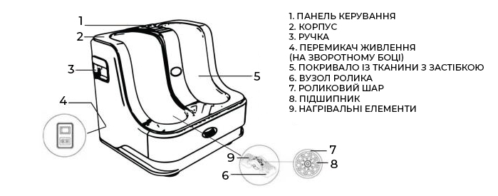

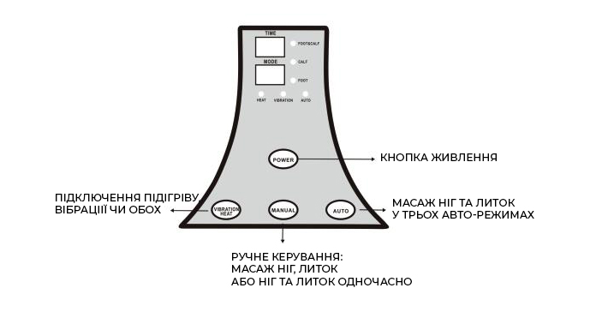
ВАЖЛИВО
• Не наступайте на масажер. Це може суттєво уповільнити або зупинити двигун, що може призвести до перегріву або пошкодження масажера.
• Загальний рекомендований час використання масажера - 15 хвилин.
• Натисніть кнопку "Стоп", щоб зупинити масажер, якщо ви відчуваєте якийсь дискомфорт. 4 пари дисків не зупиняться миттєво, оскільки вони будуть продовжувати виконувати останній цикл масажу, перш ніж повернутися до своєї стартової позиції.
Безпека
• Не використовуйте масажер у надмірно вологих приміщеннях, таких як ванна кімната.
• Не використовуйте масажер на вологому тілі. Це може призвести до короткого замикання або ураження електричним струмом.
Умови, за яких не рекомендується використовувати пристрій
Наявність в організмі електронного кардіостимулятору, штучних суглобів, вагітність, туберкульоз, доброякісні та злоякісні пухлини, кровотечі, пухлини шкіри, флебіт, тромбоз, відкриті рани, забої, порушення цілісності шкіри та будь-які хвороби на стадії декомпенсації.
Не можна використовувати масажер при забороні лікаря на ручний масаж чи теплову терапію.
Масаж має приносити приємні відчуття. У разі виникнення будь-яких питань стосовно використання масажеру, проконсультуйтеся із вашим лікарем.
Техніка безпеки та запобіжні заходи
Ви придбали високотехнологічний апарат, який потребує належного догляду. Дотримуйтесь правил безпечної експлуатації, доглядайте за обладнанням та масажер прослужить вам довго.
- Використовуйте апарат тільки за призначенням, згідно з інструкцією.
- Увімкнений в мережу апарат не можна залишати без нагляду. Якщо ви не використовуєте масажер, вимкніть його з розетки. Заборонено висмикувати електричний дріт вологими руками. Це може спричинити удар електричним струмом та пожежу.
- Ніколи не використовуйте пристрій, якщо у нього пошкоджений кабель, вилка, поверхня; якщо на поверхню апарату, кабель чи вилку потрапила рідина.
- При використанні масажеру дітьми чи людьми з обмеженими фізичними можливостями, необхідне спостереження людини, відповідальної за їх безпеку.
- Зберігайте пристрій у сухому місці, уникаючи потрапляння прямих сонячних променів. Не використовуйте його у приміщеннях з підвищеною вологістю.
- При наявності збоїв у роботі апарату; при появі іскри або запаху диму, негайно припиніть використання масажеру, вимкніть його з розетки та зверніться до сервісного центру.
- Заборонено самостійно розбирати, ремонтувати чи модернізувати пристрій.
Реакція тіла та шкіри на масаж є індивідуальною. Тривалість та інтенсивність масажу залежить від індивідуальних особливостей користувача та місця впливу. Якщо ви відчуваєте дискомфорт, запаморочення, погіршення самопочуття, припиніть використання апарату та зверніться за консультацією до лікаря.

ХАРАКТЕРИСТИКИ
Потужність: 80 Вт
Напруга: 220V

